Anmelden am News System
Über folgenden link können Sie sich am News Portal anmelden: https://news.vm.uni-freiburg.de/de
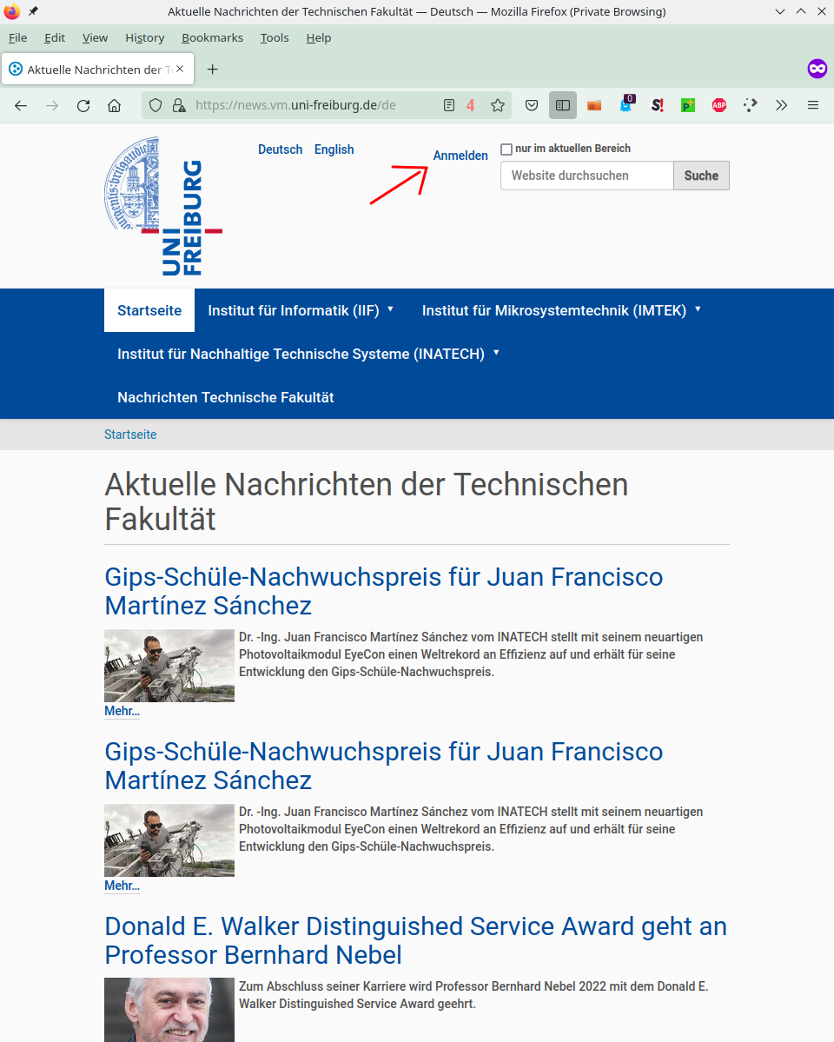
Den Zugang zum News System erhalten Sie auf Anfrage über folgende email Adresse: news-support@tf.uni-freiburg.de
Bitte teilen Sie uns dazu Ihr dienstliche email-Adresse mit.
Sie erhalten dann eine Bestätigungs-E-Mail mit einem Link, um das Passwort zu setzen.
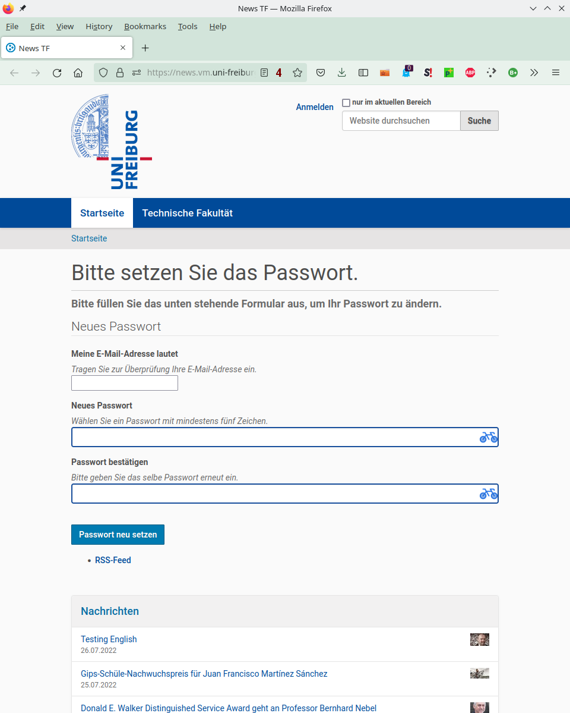
Weiter zu: News erstellen und bearbeiten
Zurück zu: Dokumentation für Anwender

